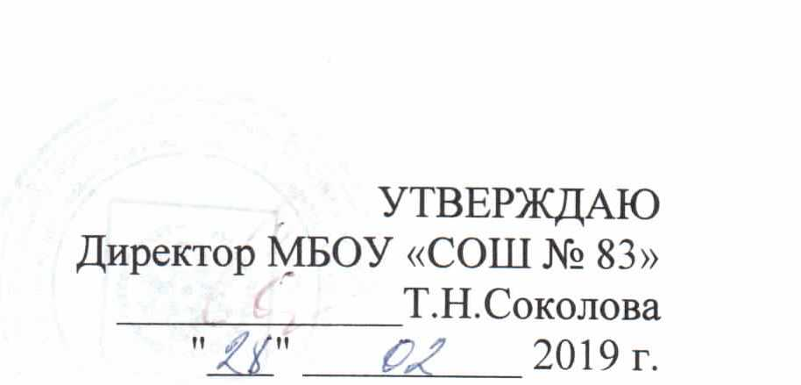

ПОЛОЖЕНИЕ О ШКОЛЬНОЙ СЛУЖБЕ ПРИМИРЕНИЯ

- Общие положения
1.1 Служба примирения является социальной службой, которая объединяет обучающихся, педагогов и других участников образовательного процесса, заинтересованных в разрешении конфликтов и развитии практики восстановительной медиации в образовательном учреждении.
1.2 Служба примирения действует на основании действующего законодательства, Устава школы и настоящего Положения.

- Цели и задачи службы примирения
2.1. Целью деятельности службы примирения является содействие профилактике правонарушений и социальной реабилитации участников конфликтных ситуаций на основе принципов восстановительного правосудия.
2.2. Задачами деятельности службы примирения являются:
- Проведение примирительных программ для участников школьных конфликтов;
- Обучение школьников методам конструктивного разрешения конфликтов.

- Принципы деятельности службы примирения.
  - Принцип добровольности, что означает добровольное участие школьников в организации работы службы, так и обязательное согласие сторон, вовлеченных в конфликт, на участие в примирительной программе.
3.2. Принцип конфиденциальности, предполагающий обязательство службы примирения не разглашать всю информацию, относящуюся к процедуре медиации за исключением случаев, предусмотренных федеральным законодательством, и случаев согласия участников процедуры медиации.
3.3. Принцип нейтральности, запрещающий службе примирения принимать сторону одного из участников конфликта. Нейтральность предполагает, что служба примирения не выясняет вопрос о виновности или невиновности той или иной стороны, а является независимым посредником, помогающим сторонам самостоятельно найти решение.

- Порядок формирования службы примирения.
  - Руководителем службы является заместитель директора по правовому воспитанию. В состав службы входят психолог и другие педагогический работник школы, прошедший обучение основам медиации и проведению восстановительных программ.
  - В состав службы примирения могут входить школьники 8-11 классов, прошедшие обучение проведению примирительных программ, а также родители, прошедшие обучение проведению примирительных программ или принимавшие участие в тренингах по основам медиации.
  - Вопросы членства в службе примирения, требований к обучающимся, входящим в состав службы и иные вопросы, не регламентированные настоящим Положением, могут определяться внутренними правилами, принимаемыми службой примирения самостоятельно.

5. Порядок работы службы примирения
  - Служба примирения может получать информацию о случаях конфликтного характера от педагогов, учащихся, администрации школы, членов службы примирения.
  - Руководитель службы примирения принимает решение о возможности или невозможности примирительной программы в каждом конкретном случае самостоятельно. При необходимости о принятом решении информируются должностные лица школы.
  - Примирительная программа начинается в случае согласия конфликтующих сторон на участие в данной программе. При необходимости для проведения программы может потребоваться согласие родителей.
  - Переговоры с родителями и должностными лицами проводит руководитель службы примирения.
  - Если конфликтующие стороны не достигли возраста 10 лет, то о проведении примирительной программы информируется классный руководитель.
  - Примирительная программа не может проводиться по фактам правонарушений, связанных с употреблением наркотиков и крайними проявлениями жестокости. В примирительной программе не могут участвовать лица, имеющие психические заболевания.
  - Служба примирения самостоятельно определяет сроки и этапы проведения программы в каждом отдельном случае.
  - В случае если в ходе примирительной программы конфликтующие стороны пришли к соглашению, достигнутые результаты фиксируются в примирительном договоре.
  - При необходимости служба примирения передаёт копию примирительного договора администрации школы.
  - Служба примирения осуществляет контроль над выполнением обязательств, взятых на себя сторонами в примирительном договоре (но не несет ответственность за их выполнение). При возникновении проблем в выполнении обязательств, служба примирения помогает сторонам осознать причины трудностей и пути их преодоления.

6. Организация деятельности службы примирения
  - Службе примирения, по согласованию с администрацией школы, предоставляется помещение для сборов и проведения примирительных программ, а также возможность использовать иные ресурсы школы, такие как оборудование, оргтехника, канцелярские принадлежности, средства информации и другие.
  - Должностные лица школы оказывают службе примирения содействие в распространении информации о деятельности службы среди педагогов и школьников.
  - Служба примирения имеет право пользоваться услугами психолога, социального педагога и других специалистов школы.
  - Администрация школы содействует службе примирения в организации взаимодействия с социальными службами и другими организациями.
  - Оплата работы руководителя и педагогов, входящих в службу примирения осуществляется из средств фонда оплаты труда образовательного учреждения.

- Заключительные положения
  - Настоящее положение вступает в силу с момента утверждения.
  - Изменения в настоящее положение вносятся директором школы по предложению службы примирения или органов школьного самоуправления.

